

Yapay Zeka ve Makine Öğrenmesi Tabanlı Sanal Asistan “ADA” Geliştirme Projesi

Artificial Intelligence and Machine Learning-Based Virtual Assistant "ADA" Development Project

Şimal Bülbül 1 [daire, grafik, yazı tipi, logo içeren bir resim

Açıklama otomatik olarak oluşturuldu](https://orcid.org/0009-0002-7292-8062), Ali ÇETİNKAYA1.2 [[daire, grafik, yazı tipi, logo içeren bir resim

Açıklama otomatik olarak oluşturuldu](https://orcid.org/0000-0003-4535-3953)](https://orcid.org/0000-0003-4535-3953), Serkan GÖNEN1.3 [[daire, grafik, yazı tipi, logo içeren bir resim

Açıklama otomatik olarak oluşturuldu](https://orcid.org/0000-0002-1417-4461)](https://orcid.org/0000-0002-1417-4461), Mehmet Ali BARIŞKAN1.4 [[daire, grafik, yazı tipi, logo içeren bir resim

Açıklama otomatik olarak oluşturuldu](https://orcid.org/0000-0002-8039-2686)](https://orcid.org/0000-0002-8039-2686)

1İstanbul Gelişim Üniversitesi, Siber Akademi Eğitim Merkezi, İstanbul / Türkiye

2İstanbul Gelişim Üniversitesi, Mühendislik ve Mimarlık Fakültesi, Yazılım Mühendisliği Bölümü, İstanbul / Türkiye

3İstanbul Gelişim Üniversitesi, İstanbul Gelişim Meslek Yüksekokulu, Elektronik Teknolojisi Programı, İstanbul / Türkiye

**Özet-**

Bu çalışma günlük hayatta telefon kullanımını azaltmak amacıyla geliştirilmeye başlandı. Proje içerisinde çalışan bütün fonksiyonlar telefon aracılığıyla daha pratik bir şekilde gerçekleştirilen fonksiyonlar. Bu proje ile birlikte bu ihtiyaçlar bir sanal asistan aracılığıyla mobil ile aynı pratikliğe kavuşturulmuştur. Bu sebepten dolayı kullanıcılar hem kendi kişisel asistanları sayesinde aradıklarına daha pratik ve az eforla ulaşacak, hem de günümüzde artan telefon ekran bağımlılığın önüne geçilmesi sağlanacaktır. İlgili sistem tasarımı ve araştırması yapılırken Google ekosisteminde özellikle araştırma aşamasında google scholar kullanılmıştır. VSCode IDE’si üzerinde Python programlama dili ile geliştirilmiştir. Ek olarak eklenen web sayfaları iste HTML,CSS ve JavaScript kullanılarak geliştirilmiştir. Proje aşağıdaki donanım ve yazılım kaynaklarıyla çalıştırılmıştır.

* **İşlemci:** Intel 11th Gen Intel(R) Core(TM) i5-11400H @ 2.70GHz 2.69 GHz
* **Grafik İşlem Birimi (GPU):** NVIDIA® GeForce RTX™ 3050Ti
* **RAM:** 8,00 GB (kullanılabilir: 7,78 GB)
* **Depolama:** 512 GB (Kullanılabilir: 85.6 GB)
* **İşletim Sistemi:** Windows 11 Home Single Language (Sürüm: 24H2)
* **Python Sürümü:** 3.12.8
* **Kullanılan Kütüphaneler:**
  + **Pandas (pd):** Veri işleme için kullanılıyor. CSV dosyası okuma ve temizleme işlemleri yapılıyor.
  + **SpeechRecognition (sr)**: Kullanıcıdan sesli komut almak için kullanılıyor.
  + **Google Text-to-Speech (gTTS)**: Metin tabanlı yanıtları sesli olarak döndürmek için kullanılıyor.
  + **Playsound**: gTTS tarafından üretilen ses dosyalarını çalmak için kullanılıyor.
  + **Webbrowser**: Kullanıcının verdiği komutlarla web tarayıcıda sayfa açmak için kullanılıyor.
  + **OS**: Geçici ses dosyalarını oluşturmak ve silmek için kullanılıyor.
  + **Warnings**: Uyarıları bastırmak için kullanılmış.
  + **Random**: Rastgele yanıt seçmek için kullanılıyor.
  + **Whatsapp**: whatsapp kütüphanesi mesaj gönderimi için entegre edilmiş bir modüldür.

**Anahtar Kelimeler:** Yapay Zeka, Veri Seti, Makine Öğrenmesi, Sanal Asistan

**Abstract-**

This project was developed to reduce phone usage in daily life. All the functions integrated into the project replicate tasks that are typically performed more conveniently via a phone. With this project, these needs have been made equally practical as mobile devices through a virtual assistant. As a result, users can access what they seek more easily and with less effort through their personal assistant, while also helping to mitigate the growing issue of screen dependency in today’s world. During the system design and research phases, resources from the Google ecosystem, particularly Google Scholar, were utilized. The project was developed using the Python programming language on the VSCode IDE. Additionally, the web pages integrated into the project were built using HTML, CSS, and JavaScript. The project runs on the following hardware and software resources:

* **Processor:** Intel 11th Gen Intel(R) Core(TM) i5-11400H @ 2.70GHz 2.69 GHz
* **Graphics Processing Unit (GPU):** NVIDIA® GeForce RTX™ 3050Ti
* **RAM:** 8.00 GB (available: 7.78 GB)
* **Storage:** 512 GB (available: 85.6 GB)
* **Operating System:** Windows 11 Home Single Language (Version: 24H2)
* **Python Version:** 3.12.8
* **Libraries Used:**
  + **Pandas (pd):** Utilized for data processing, including reading and cleaning CSV files.
  + **SpeechRecognition (sr):** Used for capturing voice commands from users.
  + **Google Text-to-Speech (gTTS):** Converts text-based responses into audio outputs.
  + **Playsound:** Plays audio files generated by gTTS.
  + **Webbrowser:** Opens web pages based on user commands.
  + **OS:** Creates and deletes temporary audio files.
  + **Warnings:** Suppresses unnecessary warnings.
  + **Random:** Generates random responses.
  + **Whatsapp:** Integrated module for sending messages via WhatsApp.

**Keywords:** Artificial Intelligence, Dataset, Machine Learning, Virtual Assistant

1. **Giriş**

Bu çalışma, günlük hayatta telefon kullanımını azaltmaya yönelik olarak geliştirilmiştir. Telefonlar, hayatımızın önemli bir parçası olmasına rağmen, aşırı kullanım sonucu ekran bağımlılığı ve sağlık sorunları gibi olumsuz etkiler ortaya çıkabilmektedir. Bu proje, telefon aracılığıyla yapılan pratik işlemlerin masaüstü ortamına taşınarak, kullanıcıların aynı verimliliği ve kolaylığı masaüstü cihazlarında sağlamalarına imkan tanımaktadır. Proje kapsamında, bir sanal asistan geliştirilerek, telefonlar üzerinden yapılan işlevler ve komutlar masaüstü bilgisayarda pratik bir şekilde gerçekleştirilebilmektedir. Bu sayede, kullanıcılar ihtiyaç duydukları bilgilere hızlıca ulaşabilecek, telefon ekranlarına bağımlılıkları azalacak ve daha sağlıklı bir dijital yaşam sürmeleri sağlanacaktır. Benzer projeler literatürde sıkça yer almakta olup, özellikle sanal asistanların kullanımı, sesli komutlar ve doğal dil işleme teknolojileri üzerine pek çok çalışma bulunmaktadır. Örneğin, [1] numaralı çalışmada, sesli asistanlar aracılığıyla kişisel görev yönetimi sağlanmakta ve kullanıcıların sesli komutlarla günlük işlerini organize etmeleri kolaylaştırılmaktadır. Bu çalışmada kullanılan doğal dil işleme yöntemleri, kullanıcının sesli komutlarını anlayarak doğru yanıtları üretmeye dayanmaktadır. Benzer şekilde, [2] numaralı çalışmada, mobil ve masaüstü platformlarda kullanılan sanal asistanların entegrasyonu ele alınmış, özellikle sesli komutların masaüstü uygulamalarına entegrasyonu konusunda yenilikçi yaklaşımlar geliştirilmiştir. Bu projede, masaüstü cihazlarında sesli komutlarla gerçekleştirilen işlemler sayesinde kullanıcı etkileşimi daha hızlı ve verimli hale getirilmiştir.

Diğer bir çalışmada ise, [3] numaralı kaynakta, sanal asistanların hem mobil hem de masaüstü platformlarda entegre bir şekilde nasıl çalıştığı tartışılmaktadır. Bu çalışmada, sesli komutların sadece telefonla sınırlı kalmayıp, masaüstü bilgisayarlar üzerinden de verimli bir şekilde kullanılabileceği gösterilmiştir. Özellikle, sanal asistanların sadece bilgi sağlamakla kalmayıp, kullanıcıya çeşitli görevlerde yardımcı olmak için çok yönlü olarak programlanabileceği vurgulanmıştır. Bu tür uygulamalar, kullanıcının günlük rutinlerini kolaylaştırmak için çeşitli araçlar sunmaktadır.

Proje bu yaklaşımlardan yararlanarak, kullanıcı etkileşimini kolaylaştıran bir sanal asistan geliştirmiştir. Proje, kullanıcıların masaüstü cihazlarında sesli komutlarla bilgi edinmesini ve çeşitli görevleri yerine getirmesini sağlayan bir platform oluşturmayı hedeflemiştir. Bu sayede, kullanıcılar telefon ekranına bakmak yerine masaüstü cihazlarından daha verimli bir şekilde işlem yapabilecek, bilgiye ulaşma süreçlerinde zaman kazanacak ve ekran bağımlılığı azalacaktır.

Projenin geliştirilmesi sırasında kullanılan bazı yöntemler ve araçlar, önceki çalışmalara dayanarak seçilmiştir. Örneğin, [4] numaralı çalışmada, sesli yanıtlar ve doğal dil işleme (NLP) teknolojileri kullanılarak bir sanal asistan geliştirilmiştir. Bu asistan, kullanıcıların komutlarını doğru bir şekilde anlayarak onlara sesli yanıtlar veriyor ve işlem yapıyor. Projemiz de benzer bir yaklaşımı benimseyerek, sesli komutları tanıyıp doğru yanıtlar vermek için Python tabanlı kütüphaneler kullanmıştır. Bunun yanı sıra, kullanıcıların bilgileri daha hızlı erişebileceği bir platform sağlamak için web tabanlı sayfalar da dahil edilmiştir.

1. **Materyal ve Metot**

Ada, projenin sanal asistanıdır ve ismini, matematikçi ve bilgisayar biliminin öncülerinden Ada Lovelace'dan alır. Ada Lovelace, 19. yüzyılda Charles Babbage’ın tasarladığı analitik motorun teorik bir modelini geliştiren ve bu makine için ilk bilgisayar programını yazan bir kadındı. Onun çalışmalarının, modern bilgisayar biliminin ve yazılım mühendisliğinin temellerini atma açısından büyük bir önemi vardır. Ada Lovelace’ın bakış açısı, zekası ve azmi onu tarihteki ilk bilgisayar programcısı yapmıştır.

Asistan Ada, bu tarihsel figürden ilham alarak, gelişmiş yapay zeka yetenekleriyle kullanıcıların ihtiyaçlarına en pratik şekilde çözüm sunmayı amaçlar. Tıpkı Ada Lovelace’ın algoritmalarla olan bağıntısını ve derinlemesine düşünme biçimini modern dünyaya taşıyan bir vizyon gibi, bu sanal asistan da kullanıcıların yaşamlarını daha verimli ve pratik hale getirmek için tasarlanmıştır.

Projenin yapı taşları olan kavramlara değinmek gerekirse:

* **Yapay Zeka:** Makinelerin insan özelliklerini taklit etmelerini sağlayan teknoloji alanıdır. Bu kavram makinelere insan özellikleri yükler. Bu sayede makineler düşünebilir, yorumlayabilir, öğrenebilir, problem çözebilir ve karar verebilirler. Matematiksel modeller aracılığıyla çeşitli görevleri yerine getiren sistemler oluşturur.
* **Sanal Asistan:** Kullanıcıların sesli veya yazılı komutlarını işleyerek çeşitli görevleri yerine getirebilen yazılımlardır. Genellikle yapay zeka ve doğal dil işleme alt dalları ile desteklenir. Gün yönetimi, hatırlatıcılar, arama yapma, bilgiye erişim gibi her alanda günlük işlerde kullanıcıya yardımcı olur.
* **Makine Öğrenmesi:** Bilgisayarın verileri kaynak alarak tahminlerde bulunması veya kararlar almasını sağlayan yapay zeka alt alanıdır. Bu süreçte makineler kendilerini sürekli olarak geliştirebilir. Büyük verileri işler ve sonucunda karar mekanizmaları geliştirir.
* **Veri Setleri:** Bir konu ile ilgili toplanmış düzenli verilerdir. Bu veriler genelde analiz, modelleme veya makine öğrenimi gibi süreçlerde kullanılır. Metin, ses kayıtları, görseller, sayılar ve birçok farklı formatta olabilir.
* **Veri İşleme:** Toplanan verileri analiz edilme ve anlaşılır hale getirilmesi sürecidir. Bu adım verilerin kalitesini arttırmak ve doğru sonuca ulaşmak için önemlidir.
* **Python:** Basit, okunabilir ve güçlü bir programlama dilidir. Kullanım alanı çok geniştir. Web geliştirme, otomasyon geliştirme, yapay zeka, makine öğrenmesi, veri bilimi gibi çeşitli alanlarda proje geliştirme imkanı sağlar.
* **Web Geliştirme:** Web geliştirme, internet üzerinde çalışan uygulamalar ve siteler oluşturmak için kullanılan süreçtir. Web geliştirme genellikle frontend (ön yüz) ve backend (arka yüz) olmak üzere iki ana kısma ayrılır. Frontend, kullanıcıların web sitesi ile etkileşimde bulundukları kısmı oluşturur; HTML, CSS, JavaScript gibi dillerle yapılır.
* **API'ler (Uygulama Programlama Arayüzleri):** API (Application Programming Interface), bir yazılımın başka bir yazılımla veri ve işlevsellik paylaşmasını sağlayan bir ara yüzdür. API'ler, web uygulamalarında farklı sistemler arasında veri alışverişini sağlar. Örneğin, bir kullanıcı Google veya Twitter hesap bilgilerini bir web uygulamasına bağlamak istiyorsa, bu API’ler sayesinde yapılır. API'ler, uygulama geliştirmede, sistemler arası entegrasyonu sağlayarak uygulamanın işlevselliğini artırır.

Projem, kullanıcının günlük yaşamını kolaylaştırmak için çeşitli işlevler sunan bir sanal asistandır. Kullanıcı, sesli komutlarla projenin çeşitli özelliklerini etkinleştirebilir. Bu işlevler arasında şaka yapma, kullanıcının ruh haline göre yanıt verme ve ilginç bilgiler sağlama yer alır. Proje, ayrıca film önerileri sunma özelliğine de sahiptir; kullanıcı, tercihlerine göre korku, komedi, bilim kurgu gibi film türlerinden öneriler alabilir.

Bunlara ek olarak, projenin arama yetenekleri de bulunmaktadır. Kullanıcı, Google ve YouTube üzerinde çeşitli konularda aramalar yapabilir. Proje, ayrıca WhatsApp üzerinden mesaj gönderme işlevi de sunarak, kullanıcıların telefon uygulamalarıyla daha pratik bir şekilde etkileşime girmelerini sağlar. Tüm bu özellikler, projenin kullanıcı dostu ve verimli olmasını sağlarken, telefon kullanımını azaltmaya yönelik de önemli bir adım atılmasına olanak tanımaktadır.

**Projenin yerine getirdiği fonksiyonlar:**

* Kullanıcının sesli komutlarını algılama ve metine dönüştürme.
* Veri seti işleme.
* Gündelik sohbet.
* Film önerisi (belirtilirse türe göre)
* Google’da arama yaptırma.
* Youtube’da arama yaptırma.
* Google Scholar’da arama yaptırma.
* Hava durumu bilgisi alma.
* Nöbetçi eczane bilgisi alma.
* Not defteri uygulaması.
* Whatsapp mesaj atma botu.

**2.1. Veri Seti**

Bu çalışmada kullanılan veri seti özel olarak geliştirilmiştir. Şimdilik temel komutlar için çalışmaktadır.

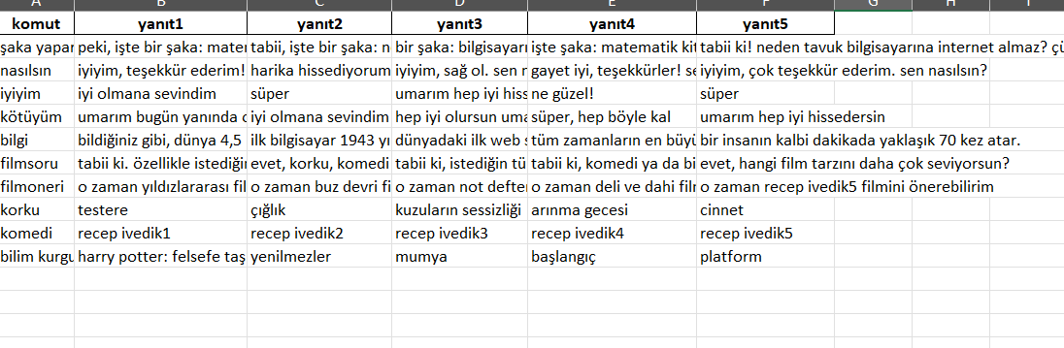

Figure Kullanılan Veri Seti

**2.2. Veri Ön İşleme**

Veri işleme aşamasında .csv uzantılı proje klasörünün içerisine sürüklenip bırakılır. Ardından ilgili kod girilerek hem bu veri setinin okunmasını, hem de okunurken bir problemle karşılaşılırsa hata mesajı almamızı sağlayacak kodlar yazılır.

metin, ekran görüntüsü, yazı tipi, grafik içeren bir resim

Açıklama otomatik olarak oluşturuldu

Try bölümü kodlamanın düzgün çalışmasını istediğimiz kodu içerir. Eğer kodda bir hata meydana gelirse hata mesajı verir ve except bloğuna geçer.

Pandas kütüphanesinde bulunan “pd.read_csv()” fonksiyonu kullanılarak klasör içerisine atılan .csv uzantılı veri setinin dosya yolu verilir. Delimiter = “;” parametresi ise veri seti dosyamızdaki verilerin sütunlardaki ayırıcı işaretlerini gösterir. Bu projede kullanılan ayırma işareti noktalı virgül(;) olarak belirlenmiştir. Dosya okunuyorsa print fonksiyonu ile ekrana başarılı bir şekilde yüklendiği yazar. Eğer bir hata meydana gelirse bu hatayı “e” değişkenine atar ve hata mesajını ekrana yazdırır.

**2.3. YZ modelin litaratürü**

|  |  |  |  |  |  |  |
| --- | --- | --- | --- | --- | --- | --- |
| Referans No | Referans Başlığı | Referans Çalışmanın Kapsamı | Kullanılan Yapay Zeka Alt Dalı | Alan Katkısı | Yenilikler | Öneri |
| [1] | Kannan, A., & Raj, R. (2018). "Speech Recognition and Artificial Intelligence for Voice Assistant Systems" | Sesli asistan sistemlerinin geliştirilmesinde kullanılan konuşma tanıma ve yapay zeka işlemlerini inceler. | Doğal Dil İşleme | Geliştirilen asistanların doğrulupunu arttıran algoritmalar önerir. | Çalışma, sesli asistanlarda kullanılan mevcut konuşma tanıma algoritmalarını iyileştirmek için yeni bir yaklaşım öneriyor. | Sesli asistanlarda kullanılacak yapay zeka algoritmalarının daha kullanıcı dostu hale getirilmesi gerektiği önerilmektedir. |
| [2] | Alonso, G., & Costa, M. (2019). "Deep Learning-based Virtual Assistant for Smart Homes" | Akıllı ev sistemlerinde sesli asistanların derin öğrenme algoritmaları ile geliştirilmesi araştırılmaktadır.Akıllı ev cihazlarını kontrol etmek içinsesli komutlar kullanmanın avantajlarını ele alır | Derin Öğrenme | Akıllı ev sistemlerinin kullanımlarını daha verimli hale getirir. | Derin öğrenmenin, sesli asistanlarda daha doğru ve verimli çalışmasını sağlayacak bir model önerir. | Derin öğrenme yöntemlerinin, akıllı ev sistemlerinde daha fazla veri seti ile beslenmesi gerektiği önerilmektedir. |
| [3] | Sharma, P., & Meena, V. (2020). "AI-based Personal Assistant for Smart Wearables" | Akıllı giyilebilir cihazlar için yapay zeka tabanlı kişisel asistanları inceler. | Makine öğrenmesi ve Derin öğrenme | Akıllı giyilebilir cihazlar için yeni ve daha kişisel bir asistan tasarımını önerir. | Çalışma giyilebilir cihazlarla etkileşimi daha verimli hale getirmek için yeni bir yapay zeka modeli öneriyor. | Giyilebilir cihazlarda sesli asistanların daha gelişmiş kişiselleştirilmesi gerektiği önerilmektedir. |
| [4] | Lee, J., & Park, S. (2021). "Voice-Controlled Virtual Assistant for Elderly People" | Yaşlılar için sesli komutlarla çalışan sanal asistanların tasarımını ele almaktadır. Yaşlıların günlük yaşam aktivitelerini kolaylaştırmaya yönelik çözümler sunulmuştur. | Konuşma tanıma, Yapay Zeka (AI) | Yaşlı bireyler için özel olarak tasarlanmış sesli asistanların yaşam kalitesini artıran çözümler önerilmektedir. | Çalışma, yaşlılar için kullanıcı dostu arayüzler ve etkileşimli sesli yanıt sistemleri geliştirmektedir. | Yaşlı kullanıcılar için daha uygun ve kolay anlaşılabilir sesli asistanlar geliştirilmesi gerektiği önerilmektedir. |

**2.4. Araştırılan Sistemin YZ modeli ve akış şeması**

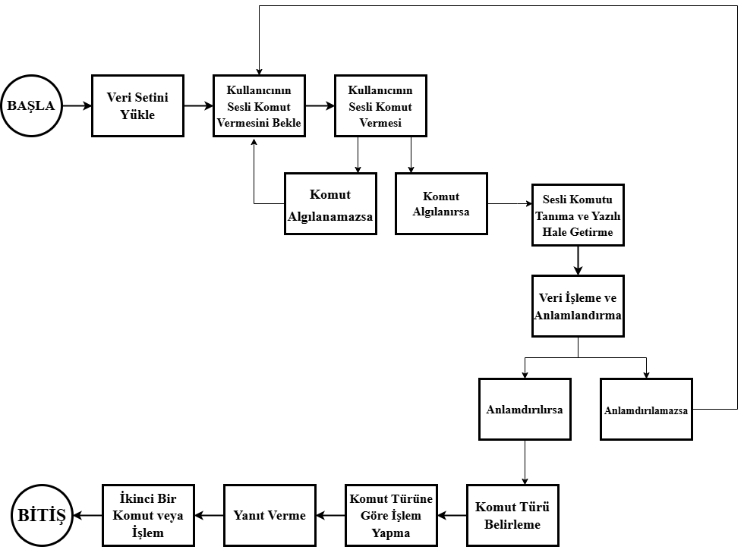

Figure Proje Akış Diyagramı

Şekil 2’de verilen akış şeması, sistemin işlem sırasını ve işleyişini net bir şekilde ortaya koymaktadır. Bu akış şeması, yazılım döngüsünün başla ile başlayıp bitiş ile tamamlandığını göstermektedir. Çalışma, sistemin sesli komutları tanıyabilme ve bu komutları anlamlandırarak uygun yanıtlar verebilme işlevselliği üzerine odaklanmaktadır. Süreç, kullanıcıdan gelen sesli komutları alarak başlar ve bu komutlar sırasıyla işlenir. İlk olarak "veri seti yükleme" süreci başlar ve ardından "kullanıcının sesli komut vermesini bekleme" aşamasına geçilir. Kullanıcı komut verdiğinde, sesli komutun yazıya dökülmesi sağlanır. Bu aşamadan sonra veri işleme ve anlamlandırma işlemleri yapılır, ve komut türü belirlenerek ilgili işlemler gerçekleştirilir.

Veri işleme sürecinde, önceden hazırlanan veri seti kullanılarak komutlar anlamlandırılır. Komut türü belirlendikten sonra, sistem ilgili işlem üzerinde çalışmaya başlar ve ardından kullanıcının komutuna uygun yanıt verilir. Kullanıcı ikinci bir komut veya işlem isterse, işlem döngüsü tekrar başlar ve sistem gerekli adımları takip eder. Eğer işlem tamamlanmışsa, akış şeması bitiş ile sonlandırılır.

**3. Deneyler**

Proje içerisinde aktif çalışan 10 türde komut bulunmaktadır. Bunlar kendi içerisinde de farklı komutlara ayrılırlar. Film önerisi istendiğinde türünü sorması gibi. Tek tek bu komutların çıktılarına bakalım. Komutları hem terminale yazar hem de sesli yanıt verir.

Günlük konuşmalar selamlaşma komutları için bir havuz oluşturuldu. Yani Ada’ya her nasılsın diye sorduğumuzda bu havuzdan bize rastgele cevaplar vermektedir. Bu da hem aynılaşmayı engeller hem de daha keyifli bir deneyim sağlar.

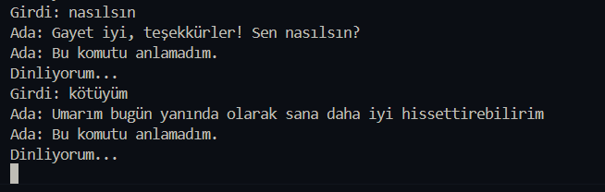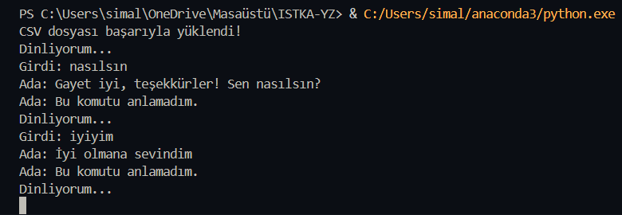

Film önerisi için komut verdiğimiz zaman bize özellikle bir tür isteyip istemediğimizi sorar. Sonrasında eğer fark etmeyeceğini söylersek rastgele havuzdan bize film önerir. Eğer tür belirtirsek bize o türde film önerir.

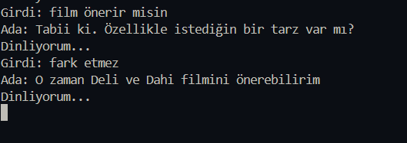

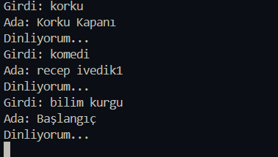

Makale,youtube ya da google araması için kullandığımız kütüphane, bizden komutu aldıktan sonra tarayıcıyı açarak komutta belirttiğimiz cümleyi yine belirttiğimiz web sitesinde arar. Makale arama örneğini yapalım.

metin, yazı tipi, ekran görüntüsü içeren bir resim

Açıklama otomatik olarak oluşturuldu

metin, yazılım, ekran görüntüsü, bilgisayar simgesi içeren bir resim

Açıklama otomatik olarak oluşturuldu

Hava durumu işlemleri için komut verdiğimizde asistan bizim için API entegrasyonu kullanarak yazdığımız hava durumu sayfasını açar. Karşımıza çıkan sayfada şehir girerek 5 günlük hava durumunu öğrenebiliriz.

metin, ekran görüntüsü, yazılım, multimedya yazılımı içeren bir resim

Açıklama otomatik olarak oluşturuldu

Nöbetçi eczane işlemleri için komut verdiğimizde asistan bizim için API entegrasyonu kullanarak yazdığımız nöbetçi eczane sayfasını açar. Karşımıza çıkan sayfada şehir ve ilçe seçerek nöbetçi eczanelerin adres ve numara bilgilerini görebiliyoruz.

metin, ekran görüntüsü, yazılım, bilgisayar simgesi içeren bir resim

Açıklama otomatik olarak oluşturuldu

Not defteri komutunu verdiğimizde ise web tarayıcısı üzerinden not defteri uygulaması açılır. Bu site geçmiş eklediğiniz notları da saklar. Girdiğiniz notları sonrasında güncelleyebilirsiniz de.

metin, yazılım, multimedya yazılımı, bilgisayar simgesi içeren bir resim

Açıklama otomatik olarak oluşturuldu

Whatsapp mesaj atma botu için ise kod bloğuna numarayı manuel olarak mesaj atmadan önce eklememiz gerekmektedir. Web tarayısı üzerinden de Whatsapp Web’e giriş yapamız gerekmektedir. Ekledikten sonra komut verdiğimizde önce kime sonra ne mesaj atılacağını sesli olarak belirtiriz. Sonrasında ise sanal asistanımız whatsapp web üzerinden belirttiğimiz kişiye mesajımızı gönderir. Attığınız mesaj ile bilgileri de bir not defterinde saklar.

metin, ekran görüntüsü, yazı tipi içeren bir resim

Açıklama otomatik olarak oluşturuldu

**4. Araştırmanın Sonucu**

Bu proje, günlük hayatta telefon kullanımını azaltarak ekran bağımlılığı gibi olumsuz etkileri en aza indirme amacına önemli bir katkı sağlamıştır. Sanal asistan teknolojisi, masaüstü cihazların kullanımını daha pratik ve verimli hale getirerek kullanıcıların dijital yaşamlarını daha sağlıklı bir hale getirme potansiyeli sunmuştur. Kullanıcıların ihtiyaç duydukları bilgilere hızlıca ulaşabilmeleri, telefon ekranlarına bağımlılığı azaltarak daha dengeli bir dijital alışkanlık geliştirmelerine olanak tanımaktadır.

Projenin avantajları arasında ekran bağımlılığını azaltma, verimlilik ve kolaylık sağlama ile daha sağlıklı dijital alışkanlıklar geliştirme yer almaktadır. Telefon işlevlerinin masaüstünde pratik bir şekilde kullanılmasını sağlayan bu proje, iş akışını hızlandırarak kullanıcılara ergonomik bir çalışma ortamı sunmuştur.

Ancak, bazı dezavantajlar da göz önünde bulundurulmalıdır. Telefon kullanım süresi azalırken, kullanıcıların masaüstü cihazlara fazla zaman ayırma riski bulunmaktadır. Bunun yanı sıra, telefon ve masaüstü arasında sorunsuz bir geçiş sağlamak için kapsamlı entegrasyon çalışmaları gerekebilir. Ayrıca, sanal asistanın akıcı çalışabilmesi için güçlü bir donanıma ihtiyaç duyulması, bazı kullanıcılar için erişim zorluğu oluşturabilir.

Gelecekte bu projeye eklenebilecek özellikler arasında kişiselleştirme, gelişmiş komut desteği, çoklu dil desteği ve mobil entegrasyon bulunmaktadır. Kullanıcıların asistanı kendi tercihlerine göre özelleştirebilmesi, karmaşık işlevlerin gerçekleştirilmesine olanak tanıyan komutlar, farklı dillerde doğal dil işleme yetenekleri ve mobil cihazlarla senkronizasyon gibi geliştirmeler, projeyi daha da kullanıcı dostu hale getirebilir.

Bu çalışma, sanal asistan teknolojilerinin günlük yaşamda kullanımına yönelik değerli bir adım olmuş ve kullanıcıların sağlıklı dijital alışkanlıklar kazanmasına katkıda bulunmuştur. Gelecekteki geliştirmelerle birlikte, bu tür projelerin daha geniş bir kullanıcı kitlesine hitap edeceği ve dijital dünyanın farklı alanlarında uygulanabilir hale geleceği öngörülmektedir.

**Teşekkürler**

ISTKA ve İstanbul Gelişim Üniversitesine ve bu süreçte bizlere emek ve desteklerini esirgemeyen değerli hocalarıma teşekkürlerimi sunarım.

**Referanslar**

**[1]** Albayrak, A. (2020). Doğal Dil İşleme Teknikleri Kullanılarak Disiplinler Arası Lisansüstü Ders İçeriği Hazırlanması. Bilişim Teknolojileri Dergisi, 13(4), 373-383. https://doi.org/10.17671/gazibtd.714447

**[2]** G. Harman and E. Aydemir, “Kolay Kişiselleştirilebilir Akıllı Sanal Asistan”, IJMSIT, vol. 6, no. 2, pp. 143–151, 2022.

**[3]** E. Şeker, “Yapay Zeka Tekniklerinin / Uygulamalarının Siber Savunmada Kullanımı”, UBGMD, vol. 6, no. 2, pp. 108–115, 2020.

**[4]** Türkiye İş Bankası. (2022) Doğal Dil İşleme (Natural Language Processing) Nedir? [Online]. Available: https://www.isbank.com.tr/blog/dogal-dil-isleme

**[5]** https://collectapi.com/tr/api/weather/hava-durumu-api?tab=pricing

**[6]** Burak Kocaaslan/ Python Chatbot Yapımı

https://www.youtube.com/watch?v=NPpdrp1Bf5A&t=1342s&ab_channel=BurakKocaaslan

**[7]**Cormillie / PYTHON | KENDİ CHATGPT'mizi YAPALIM

https://www.youtube.com/watch?v=FO4LIkIUtPQ&ab_channel=Cormilie

**[8]** iEatWebsites / Using a Public API for Beginners

https://www.youtube.com/watch?v=InoAIgBZIEA&ab_channel=iEatWebsites

**[9]** B. L. Aylak, O. Oral, and K. Yazıcı, “Yapay Zeka ve Makine Öğrenmesi Tekniklerinin Lojistik Sektöründe Kullanımı”, ECJSE, vol. 8, no. 1, pp. 74–93, 2021, doi: 10.31202/ecjse.776314.

**[10]** Tosunoğlu, E., Yılmaz, R., Özeren, E., Sağlam, Z. (2021). Eğitimde Makine Öğrenmesi: Araştırmalardaki Güncel Eğilimler Üzerine İnceleme. Ahmet Keleşoğlu Eğitim Fakültesi Dergisi, 3(2), 178-199.

**[11]** A. Öztürk, Ü. Durak, and F. Badıllı, “TWİTTER VERİLERİNDEN DOĞAL DİL İŞLEME VE MAKİNE ÖĞRENMESİ İLE HASTALIK TESPİTİ”, KONJES, vol. 8, no. 4, pp. 839–852, 2020, doi: 10.36306/konjes.650150.

**[12]** İlaslan E. Yapay Zeka Sohbet Robotları ve ChatGPT’nin Hemşirelik Eğitiminde Kullanılması. Akd Hemsirelik D. 2023;2(2):73-80.